AI教育智能体中心解决方案功能介绍

北京华智创科科技有限公司
2025年7月

目录
1. AI教育智能体中心解决方案 2
1.1 登录 2
1.2 教材目录管理 3
1.3 备课工具 7
1.3.1 教案设计 7
1.3.2 学案设计 12
1.3.3 大单元教学设计 17
1.4 智能出题 22
1.5 学科工具 23
1.6 工作事务 24
1.7 课堂工具 25
1.7.1任务构建 25
1.7.2课前预习 26
1.7.3知识点辅导 26
1.7.4作业答疑 26

AI教育智能体中心解决方案
在当今教育领域，随着信息技术的飞速发展，教师们对于高效、智能的教学辅助工具需求日益增长。为了满足这一需求，助力教师提升教学效率与质量，推动教育教学的创新与发展，我们精心打造了智能助教模块。该模块集成多种先进功能，旨在为教师提供全方位、一体化的教学支持服务，帮助教师更好地应对教学中的各种挑战，实现个性化、精准化教学。

登录
在浏览器中打开登录地址：
输入您的用户名和密码后，点击“登录”按钮。
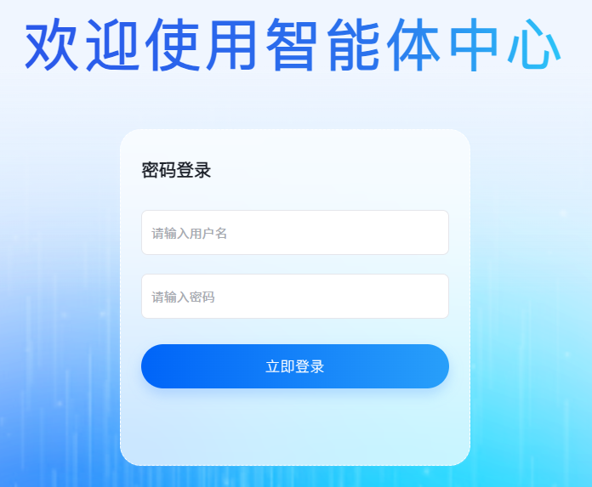

教材目录管理
点击教材目录管理进入该模块，教师可依据年级、学科、教材版本等关键信息，快速筛选并精准应用各类教学资源。
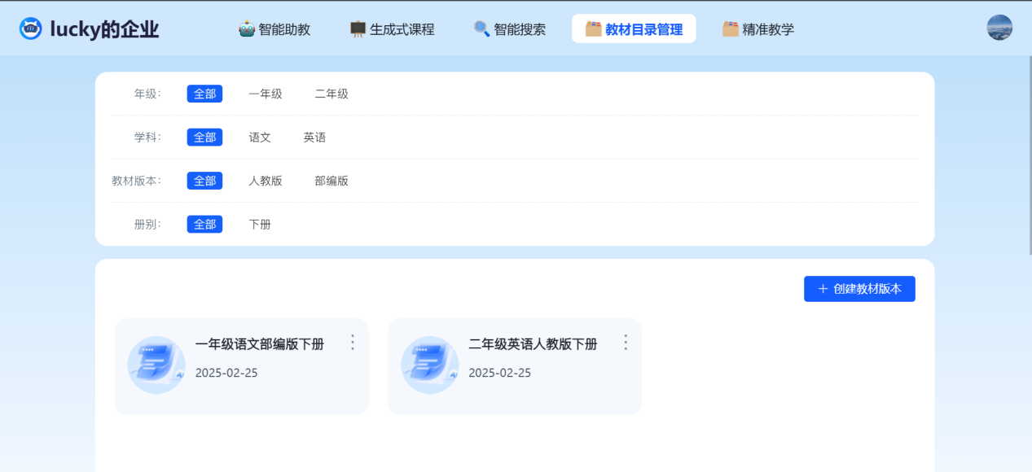
点击“创建教材版本”可以新建教材，其中包括选择年级、学科、教材版本、册别等信息。
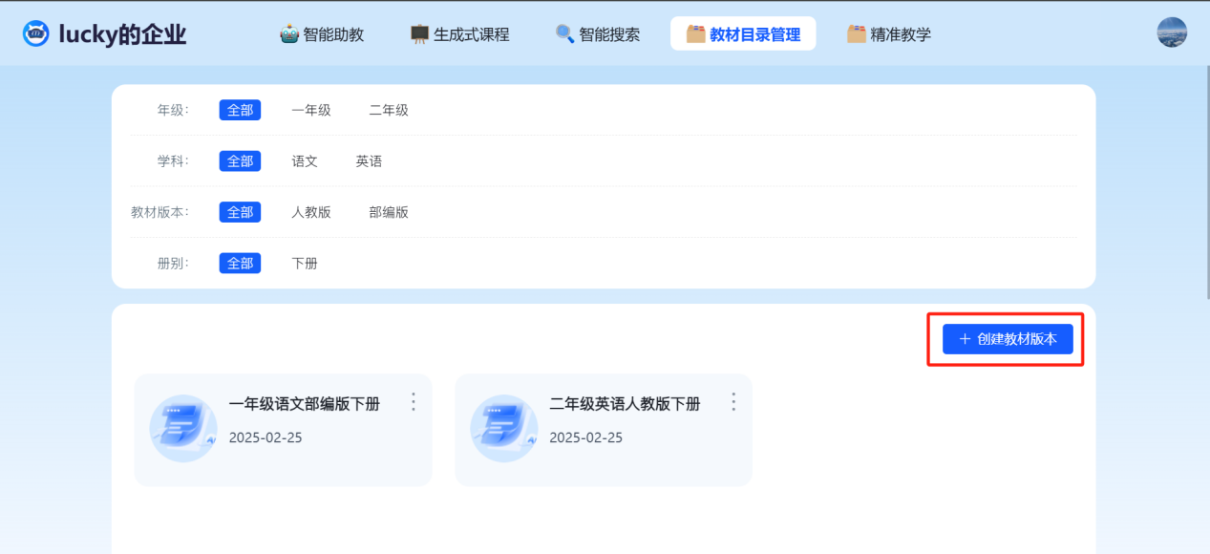
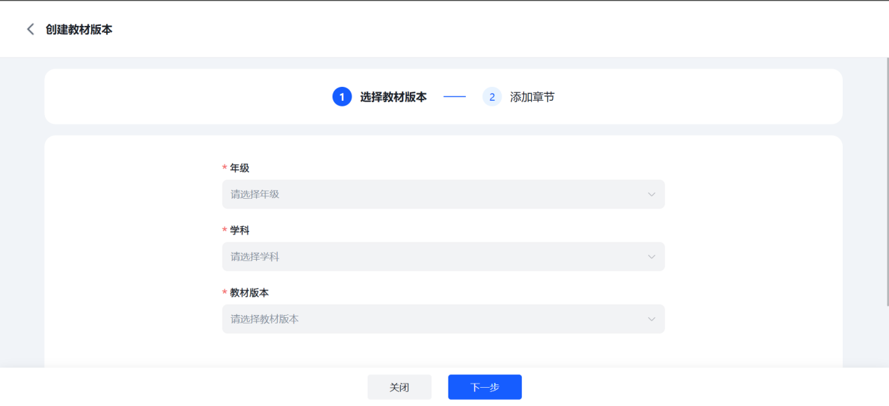
选择后点击“下一步”，进入添加章节页面，点击添加章节可以添加教材目录。
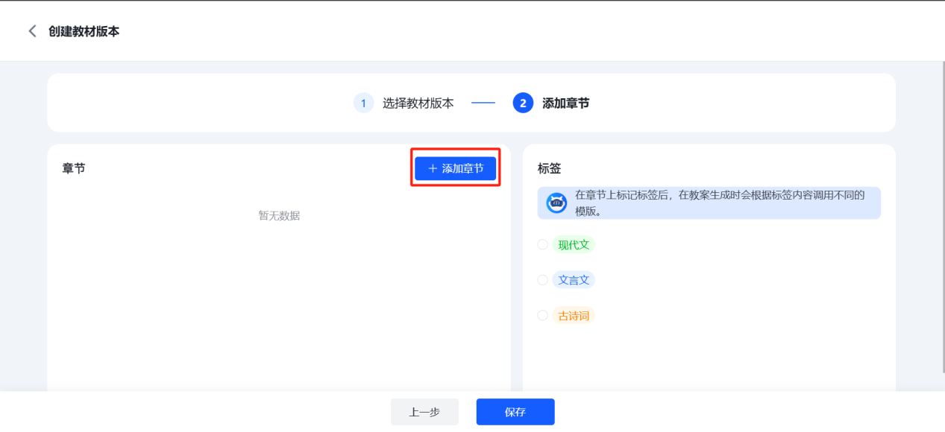
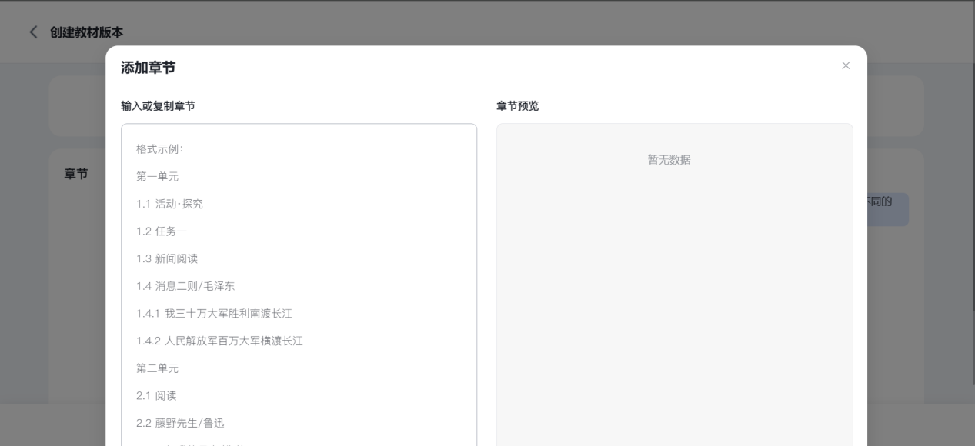
注意：必须根据示例严格填写，可以预览添加的章节，如果格式错误，则对应的章节会展示有误。
选择相应的章节，再选择对应的标签，可以为章节加标签，用于后续教案设计模版的使用。
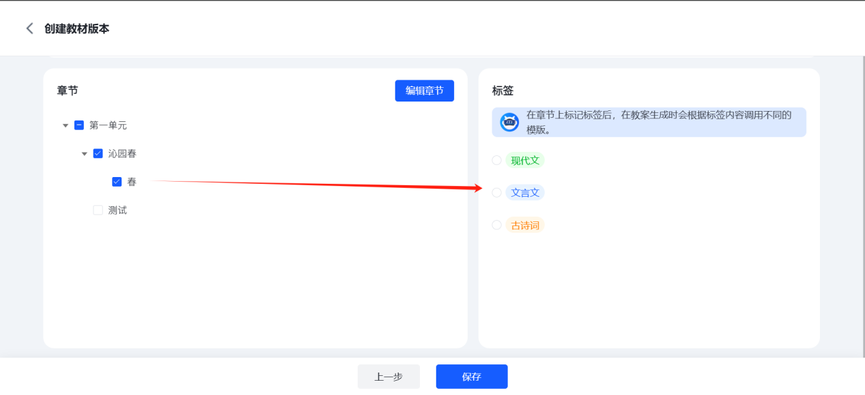
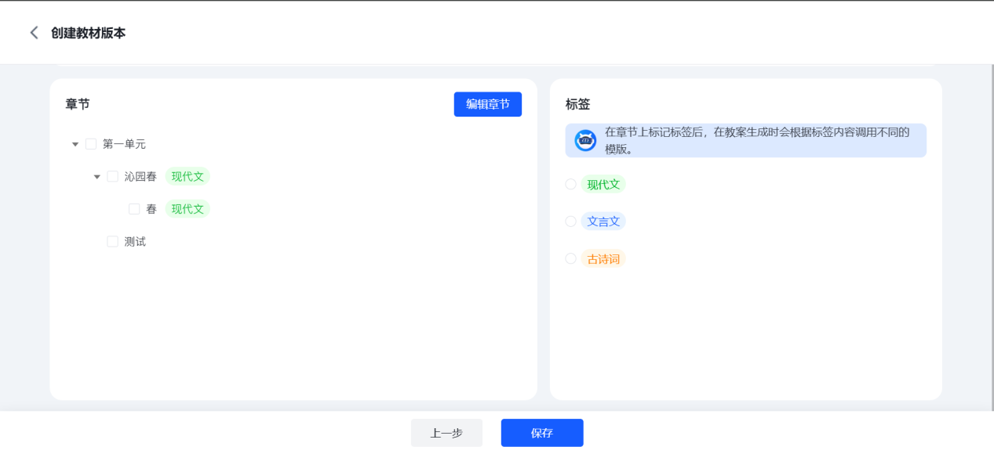
设置完成之后，点击保存后成功返回教材目录页面。
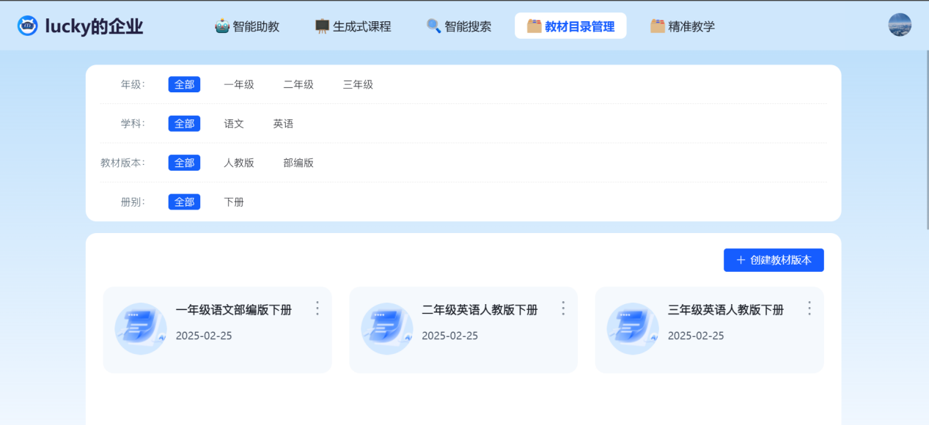
可以点击编辑按钮，进入教材修改教材内容。
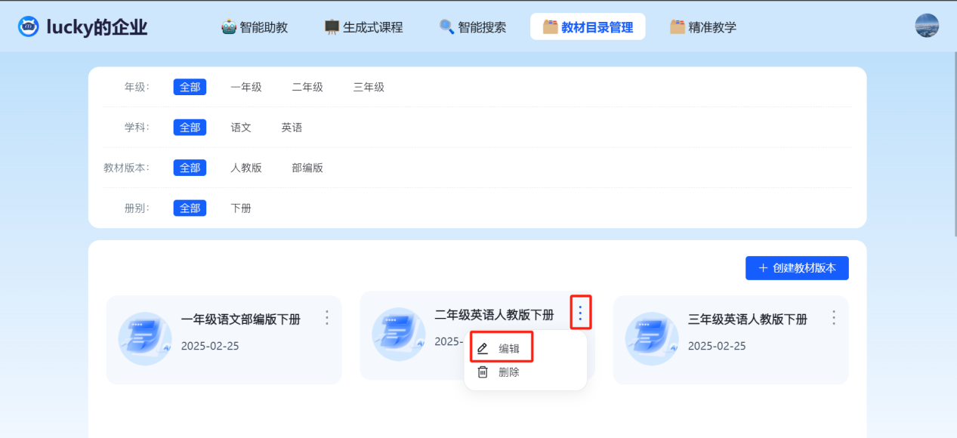
可以点击删除按钮，删除教材。
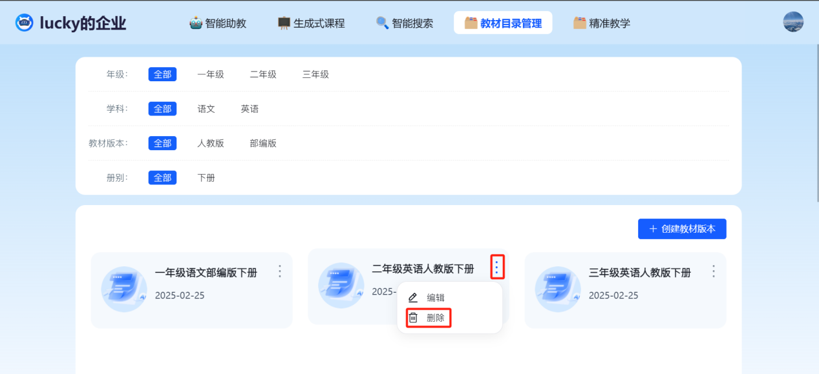
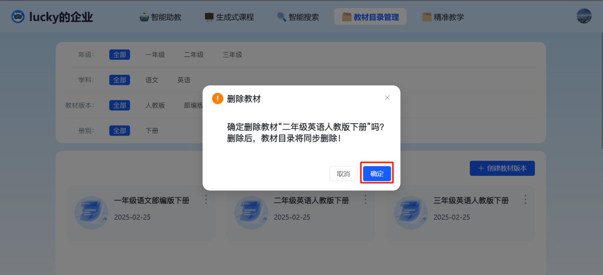
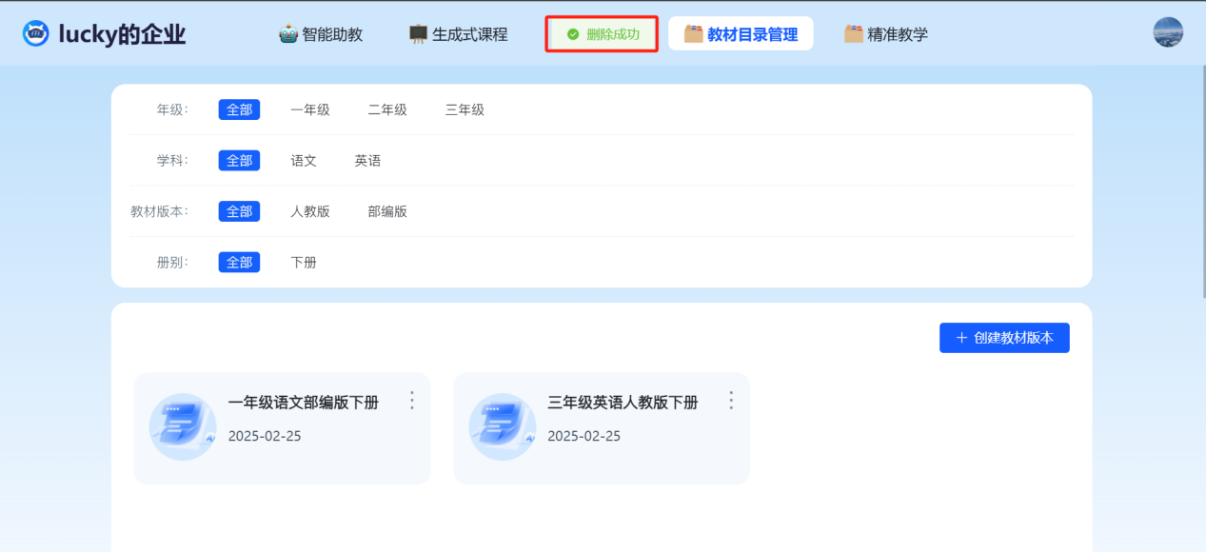

备课工具

教案设计
在系统主界面，找到并点击菜单栏中的“智能助教”选项，进入智能助教模块，再备课助手中找到教案设计模块。
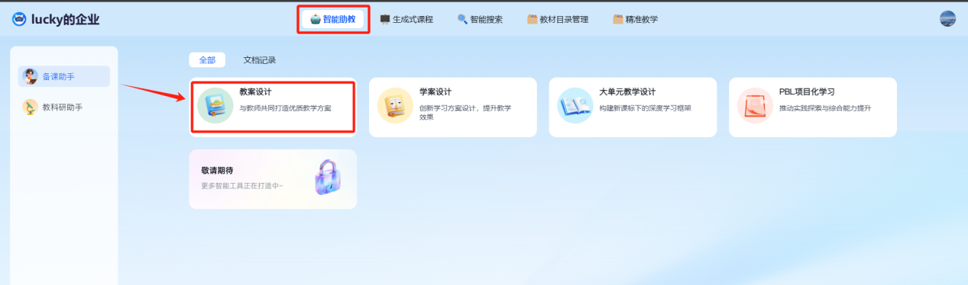
点击“教案设计”进入教材版本选择界面，见下图。
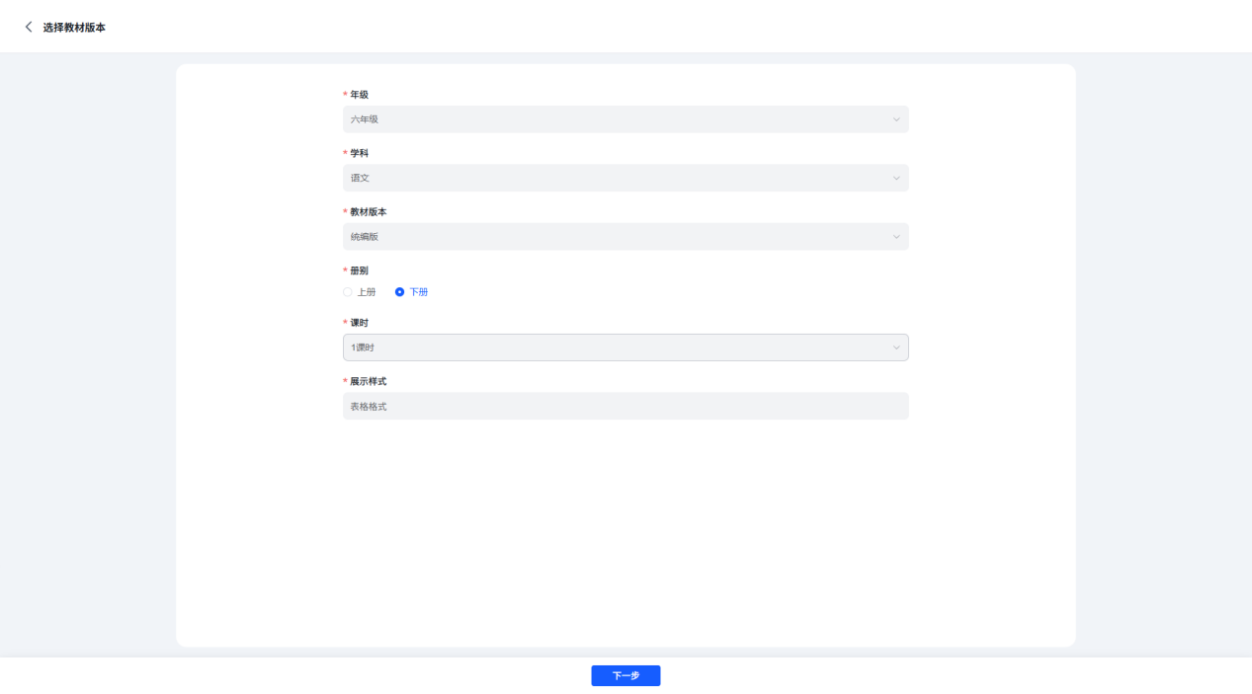 根据实际教学需求，依次选择相应的年级、学科、教材版本、册别（上册或下册）、课时以及展示样式，完成选择后点击“下一步”按钮，进入资源选择界面。
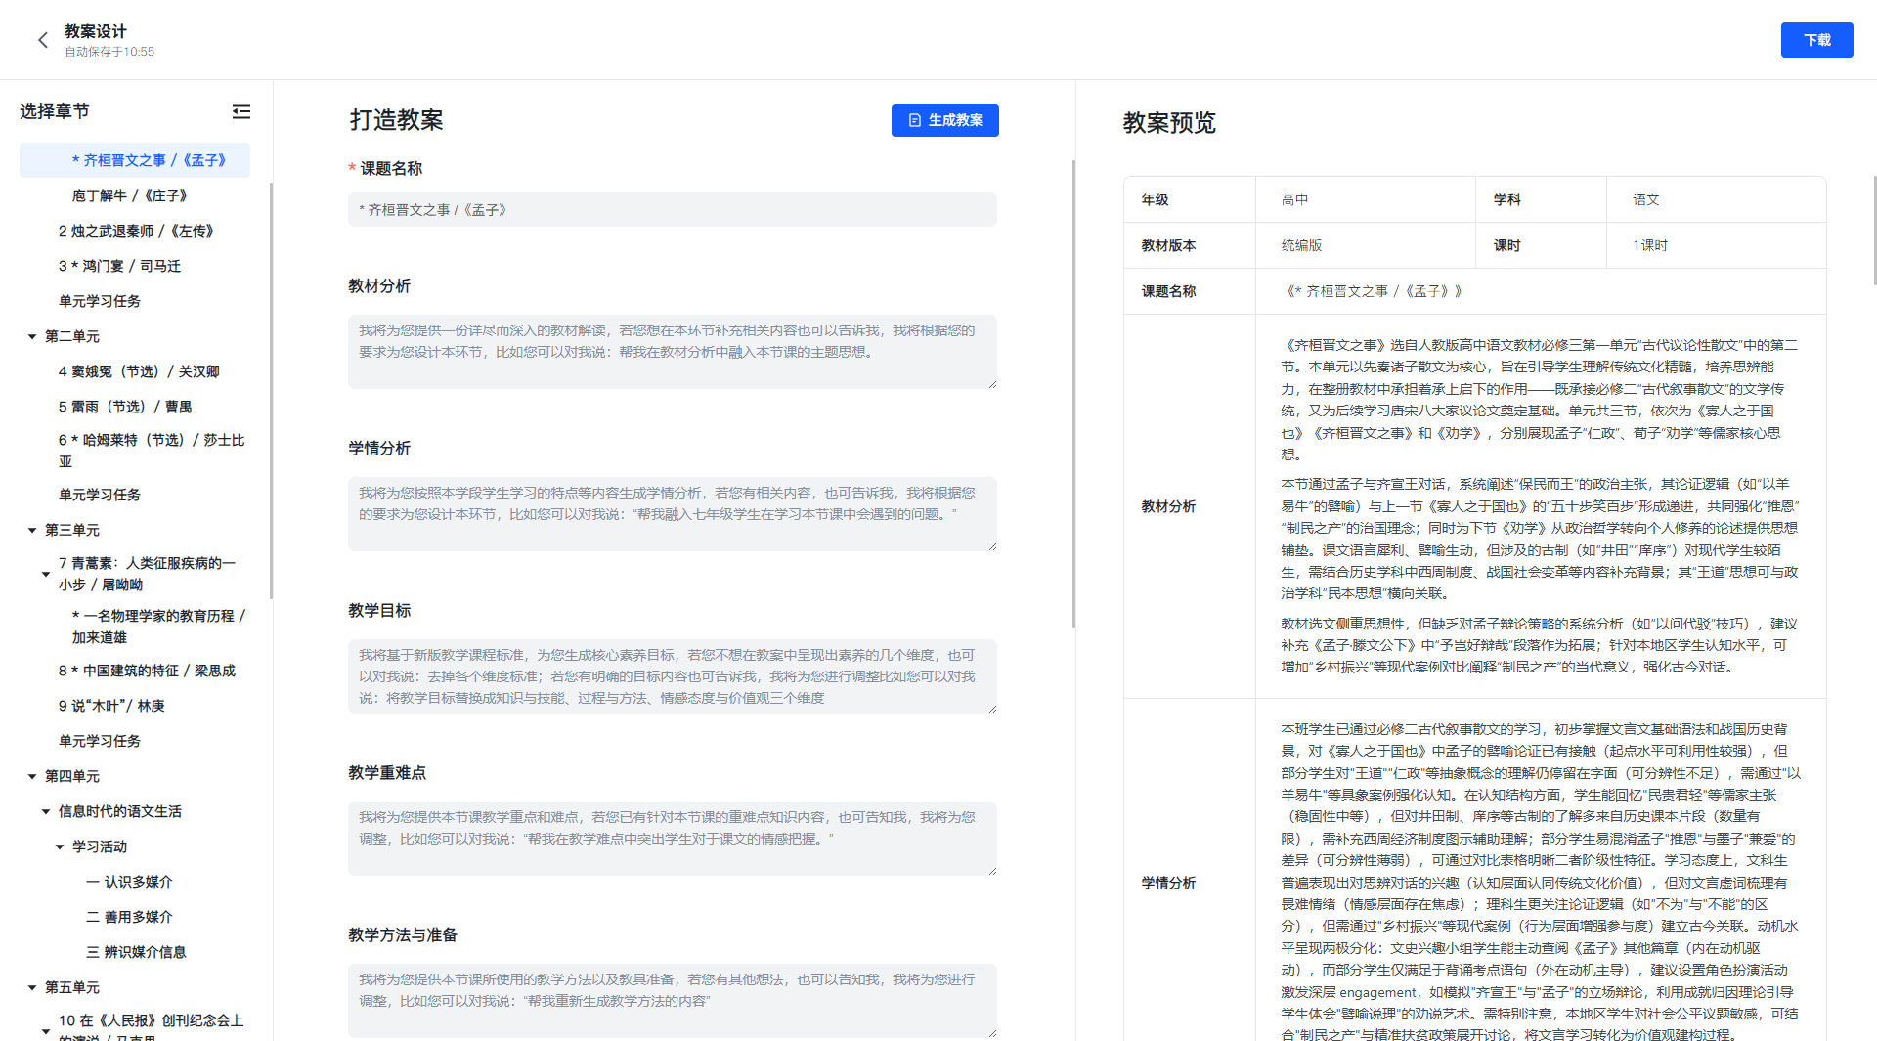
选择章节和课时后，教案调整部分会按选择展示对应的教案模版，教师可以一键生成教案，也可以针对个别部分个性化生成教案内容。
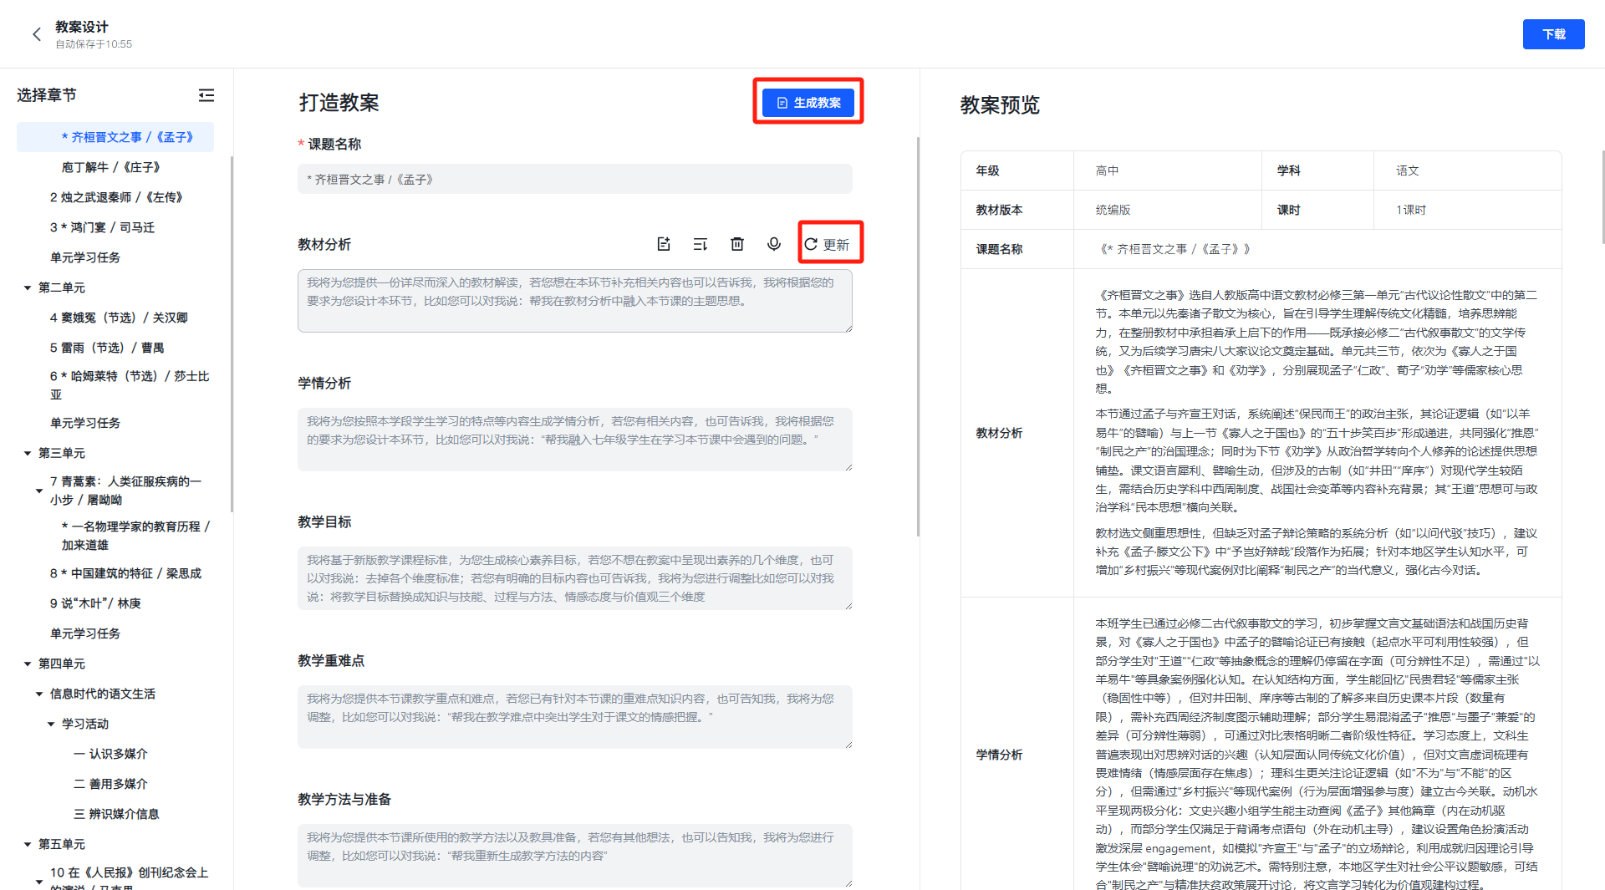
注：教案调整过程中可以实时预览教案。
点击“”按钮教师可以添加参考资料，然后提取参考内容后，点击更新生成对应的教案部分。
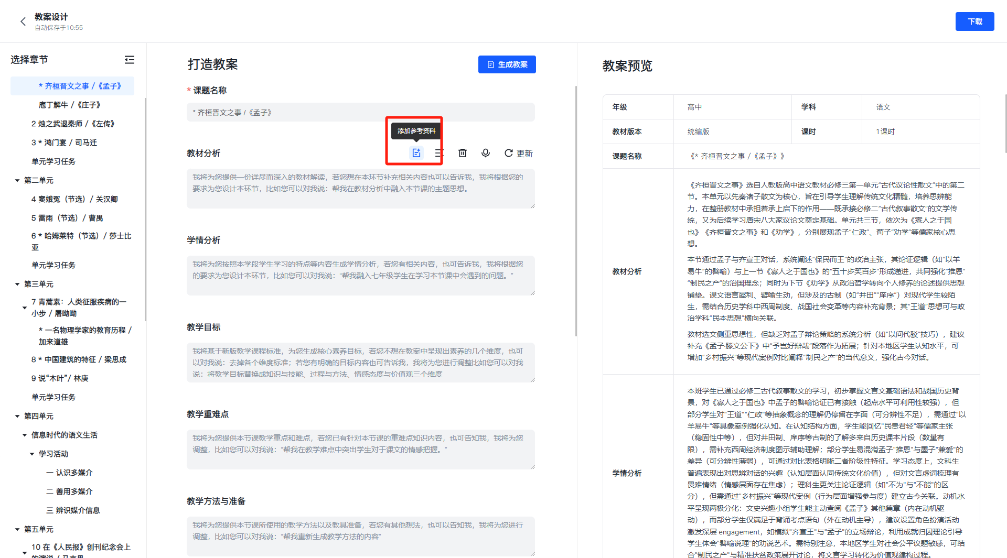
可以搜索资源库中的资料参考，教师也可以自己上传资料。
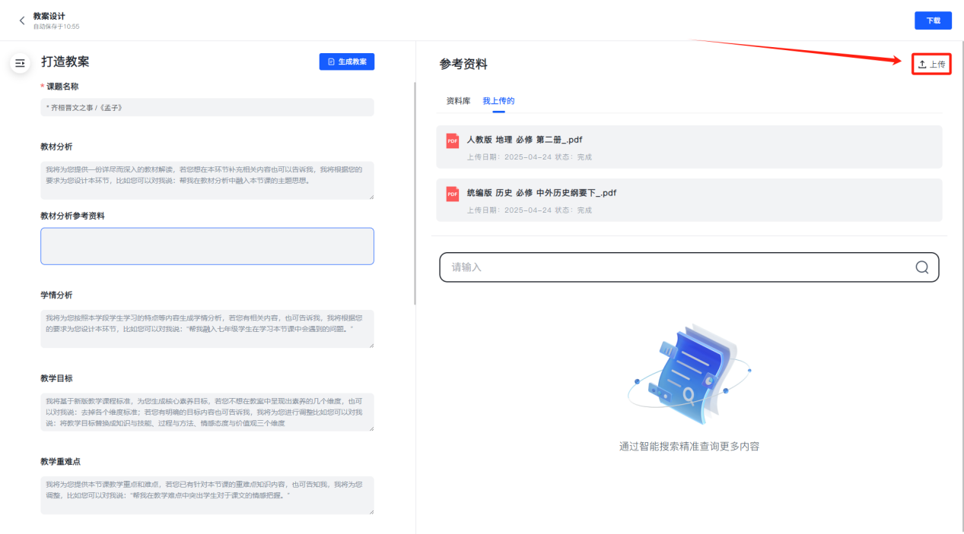
点击具体的参考资料，可以查看资料具体内容，框选资料内容可以提取为文字或图片，生成教案参考内容或者直接提取为教案内容。
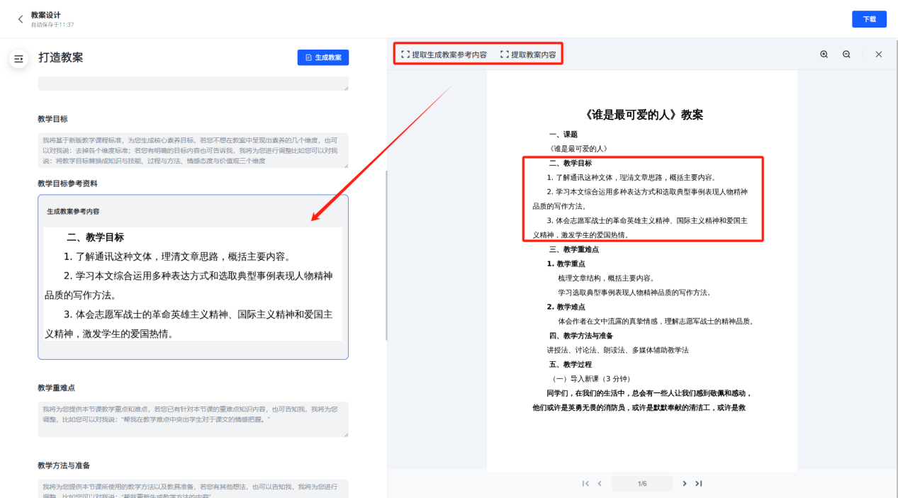
注：建议先一键生成教案后再局部更新，如果先更新再生成，之前局部更新的内容会发生变更。
模版主题可以向上向下移动顺序，也可以删除，也可以语音输入生成要求，见下图：
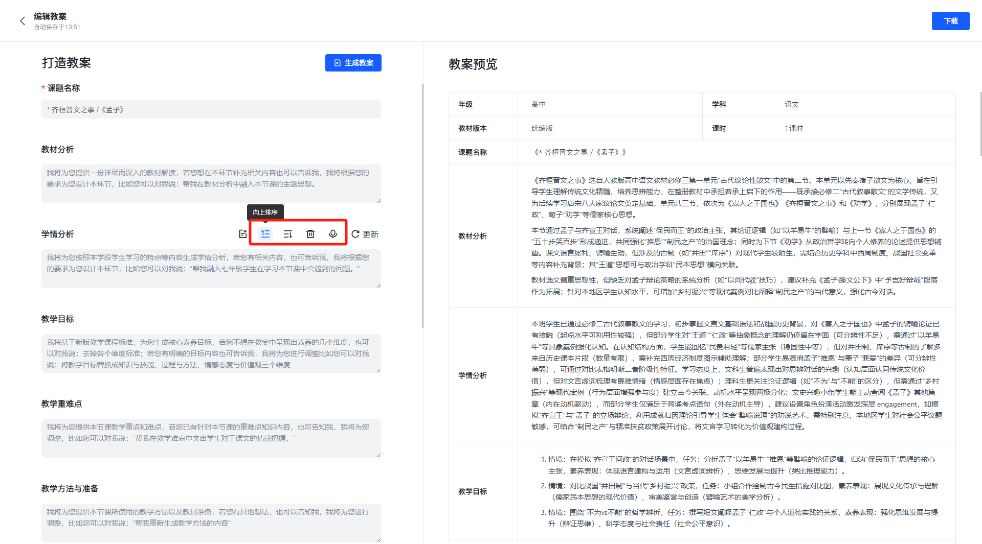
点击“下载”按钮，可以下载生成的教案文档。
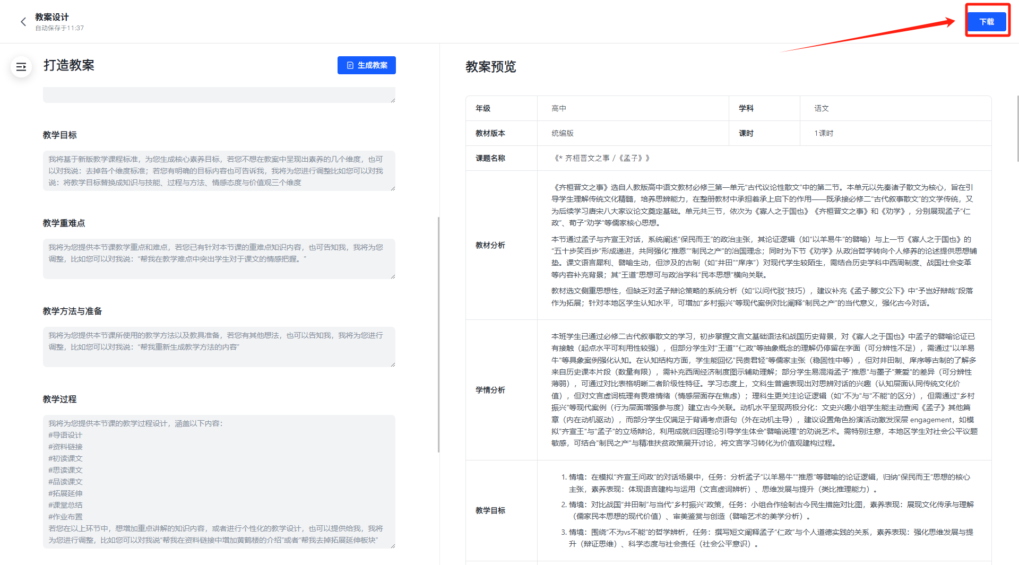
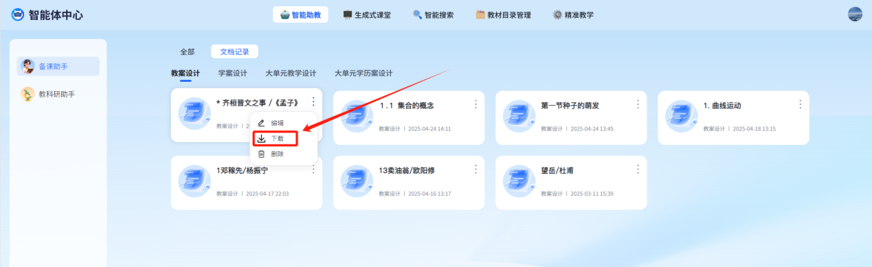
文档记录列表页面可以点击“编辑”按钮，修改教案。
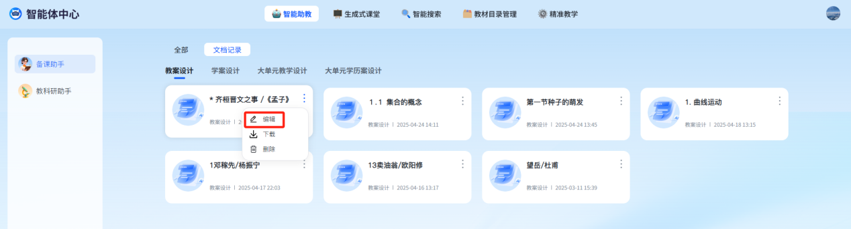
列表页面可以点击“删除”按钮，删除教案。
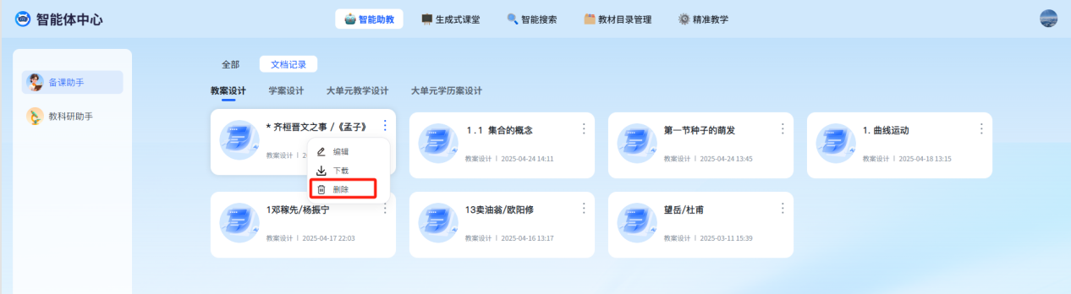

学案设计
在系统主界面，找到并点击菜单栏中的“智能助教”选项，进入智能助教模块，再备课助手中找到学案设计模块。
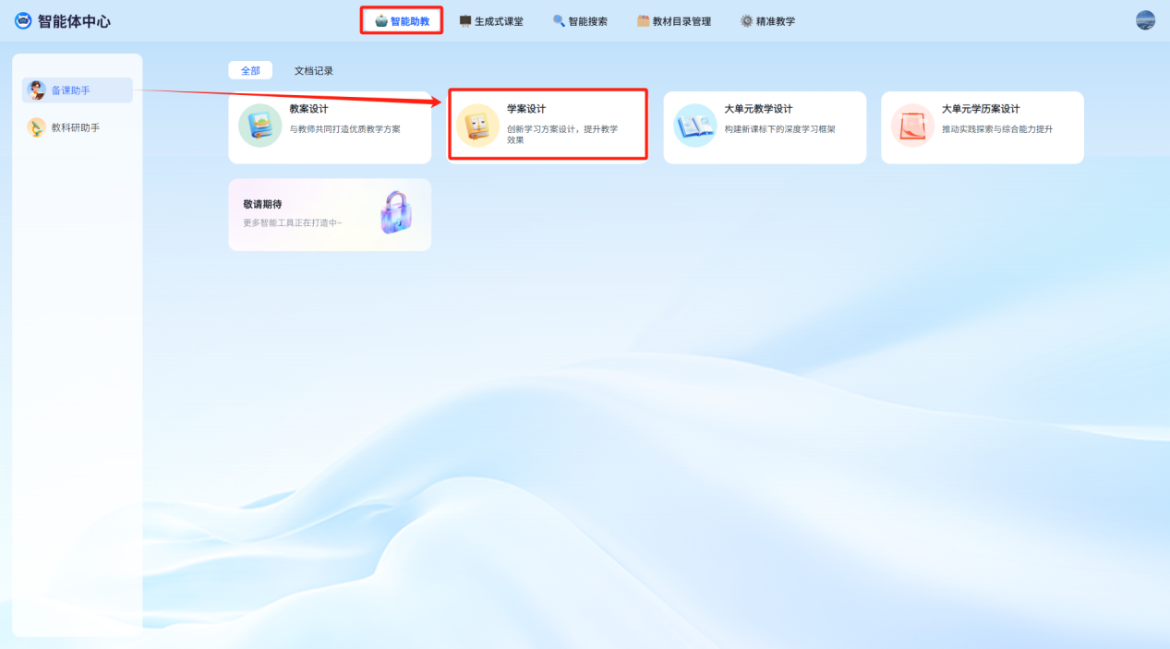
点击“学案设计”进入教材版本选择界面，见下图。
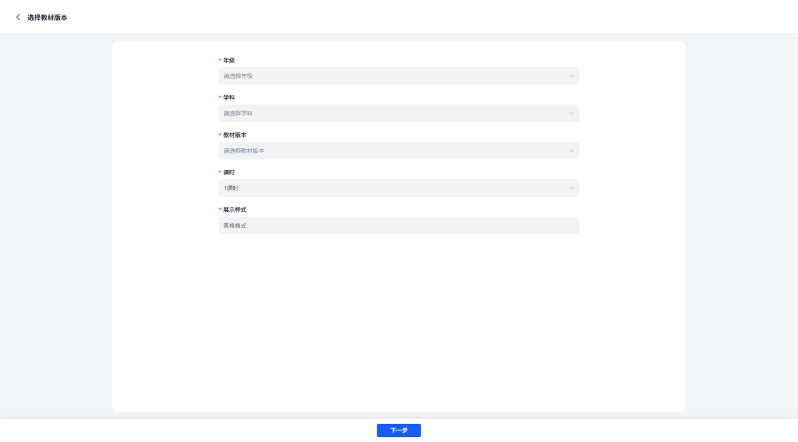 根据实际教学需求，依次选择相应的年级、学科、教材版本、册别（上册或下册）、课时以及展示样式，完成选择后点击“下一步”按钮，进入资源选择界面。
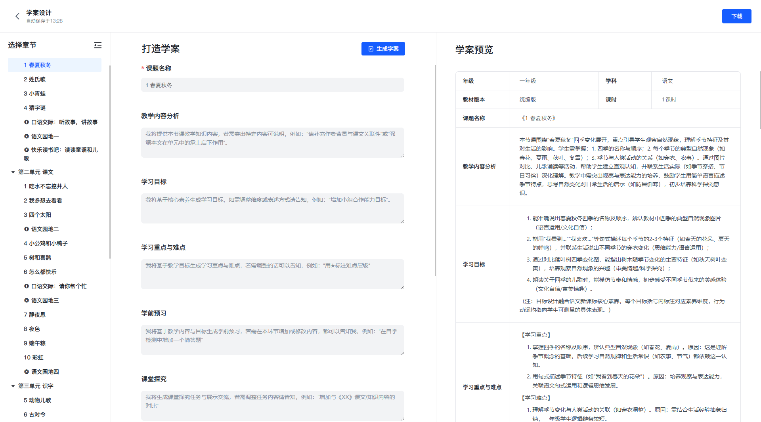
选择章节后，学案调整部分会按选择展示对应的学案模版，教师可以一键生成学案，也可以针对个别部分个性化生成学案内容。
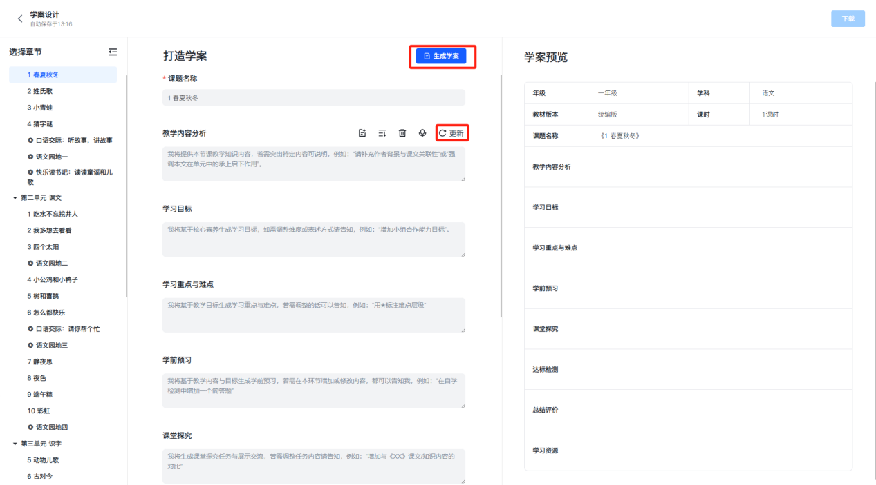
注：学案调整过程中可以实时预览学案。
点击“”按钮教师可以添加参考资料，然后提取参考内容后，点击更新生成对应的学案部分。
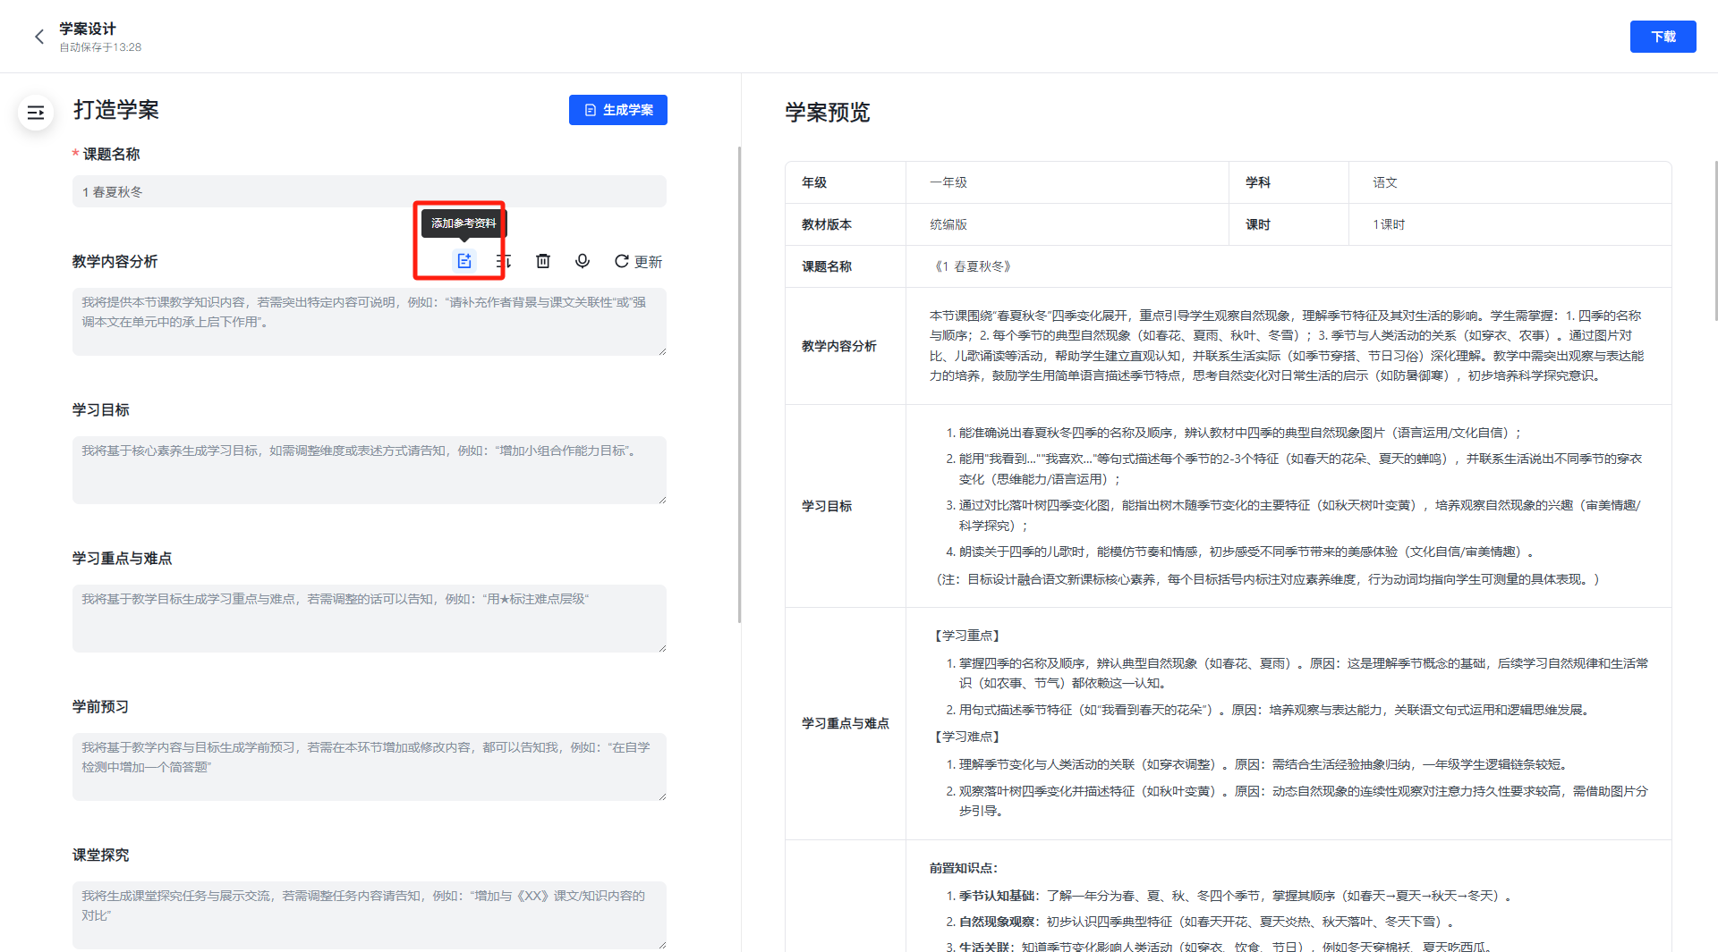
可以搜索资源库中的资料参考，教师也可以自己上传资料。
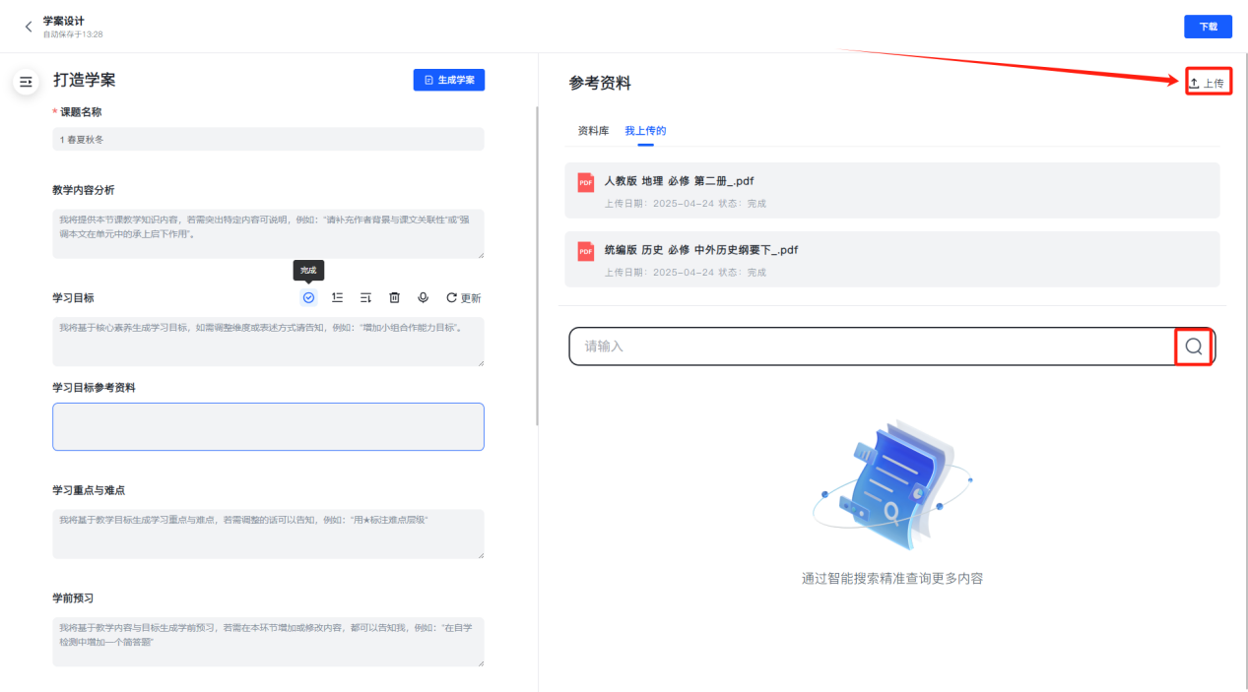
点击具体的参考资料，可以查看资料具体内容，框选资料内容可以提取为文字或图片，生成学案参考内容或者直接提取为学案内容。
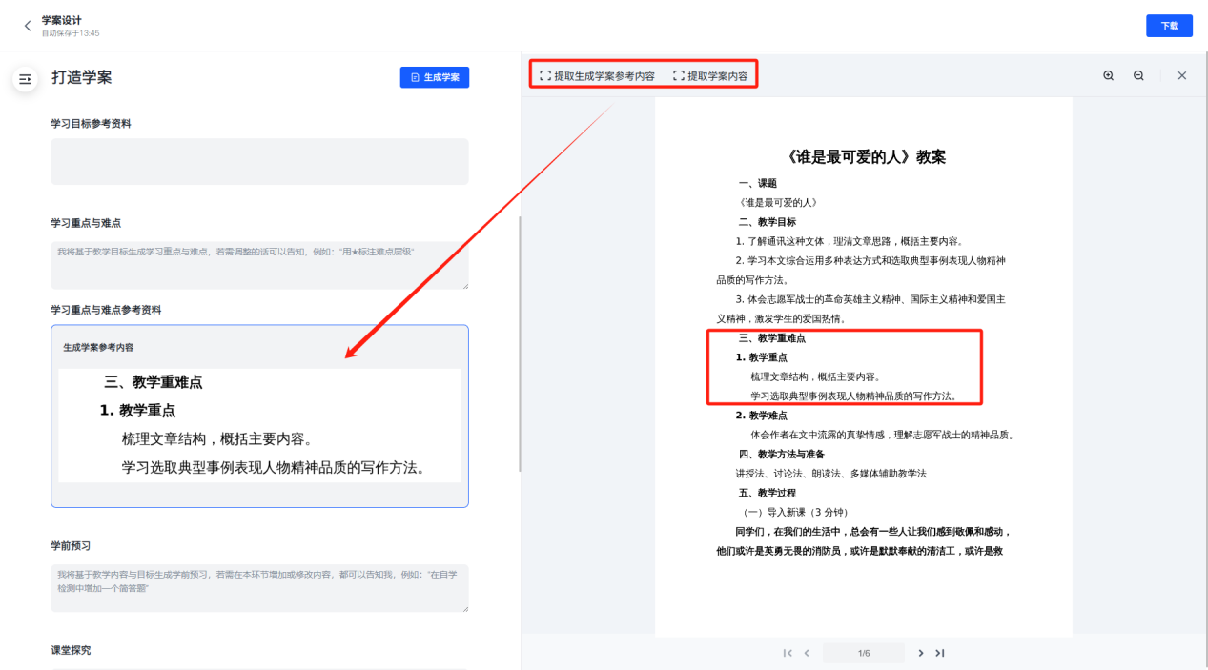
注：建议先一键生成学案后再局部更新，如果先更新再生成，之前局部更新的内容会发生变更。
模版主题可以向上向下移动顺序，也可以删除，也可以语音输入生成要求，见下图：
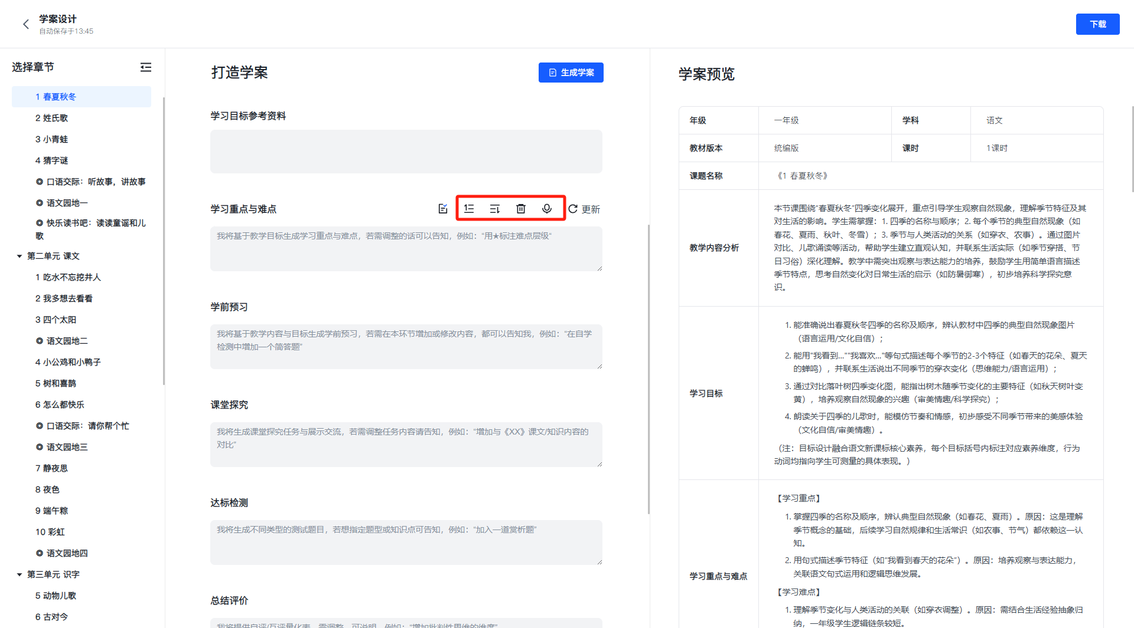
点击“下载”按钮，可以下载生成的学案文档。
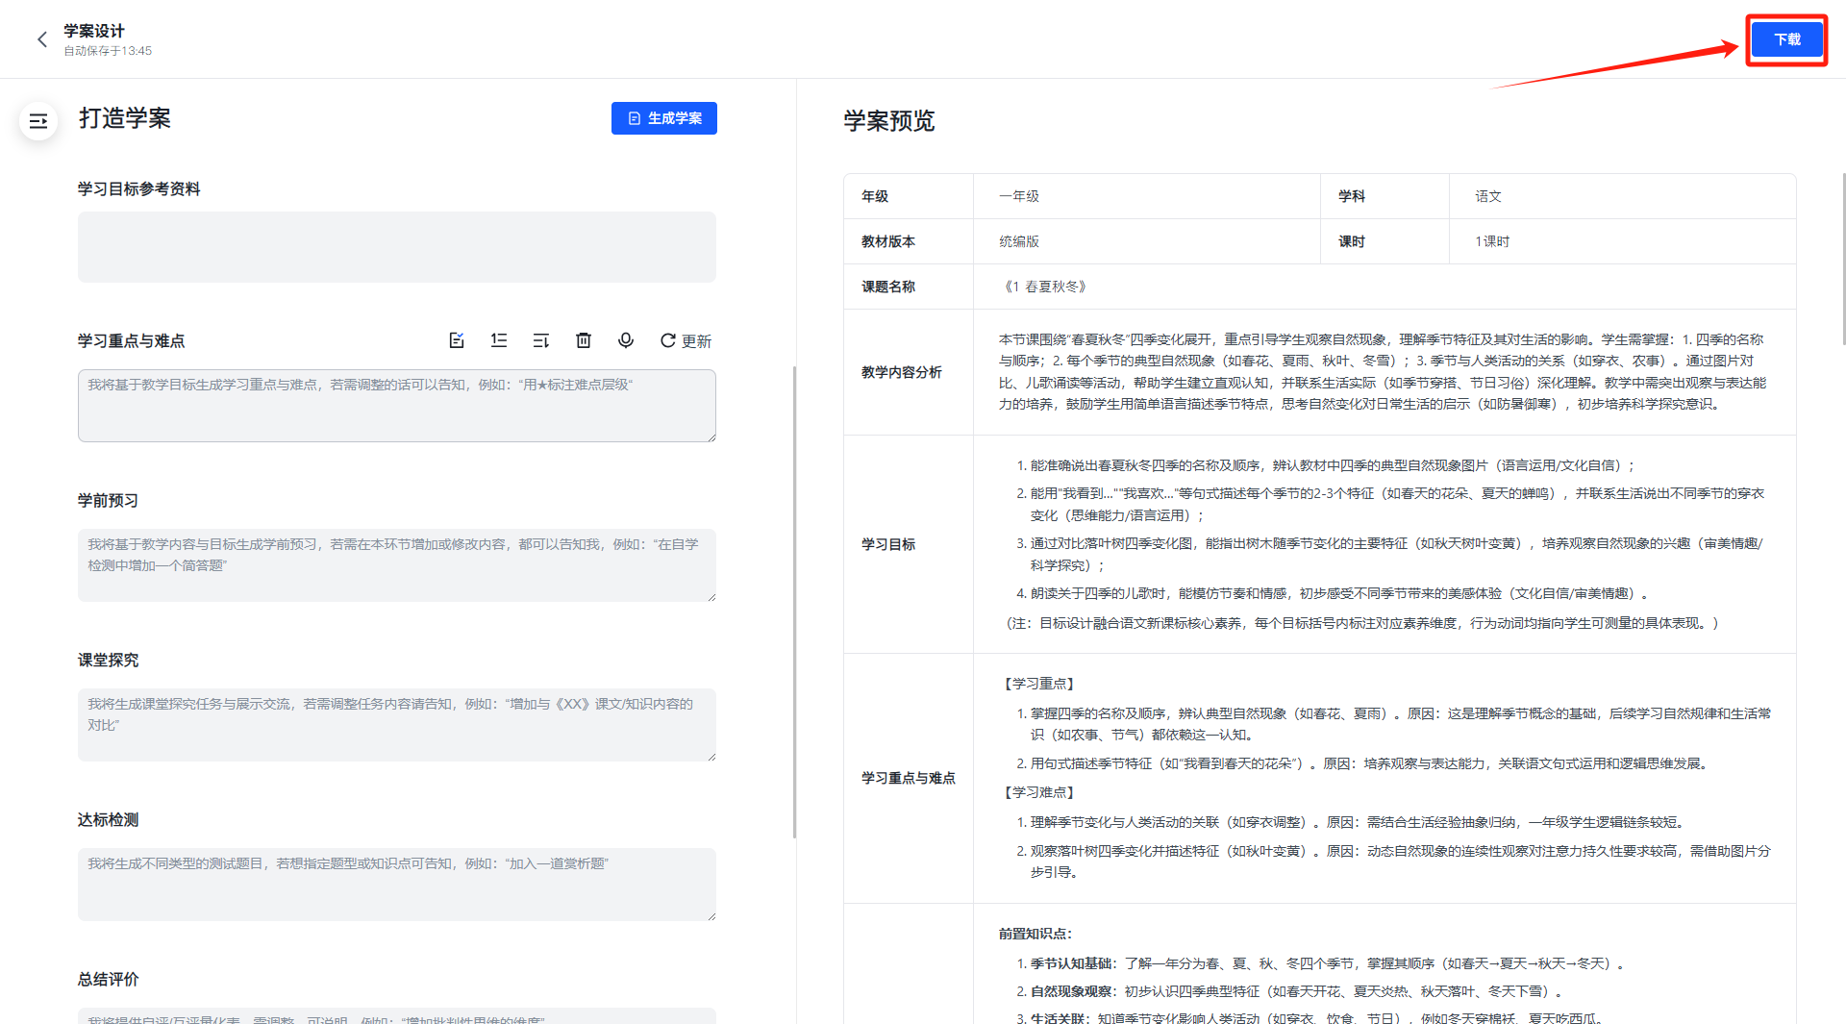
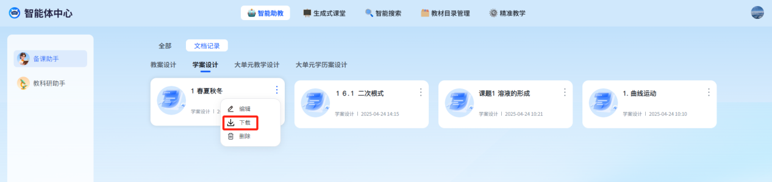
文档记录列表页面可以点击“编辑”按钮，修改学案。
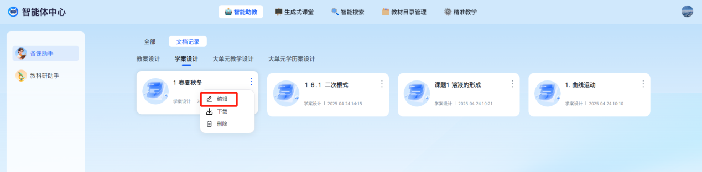
列表页面可以点击“删除”按钮，删除学案。
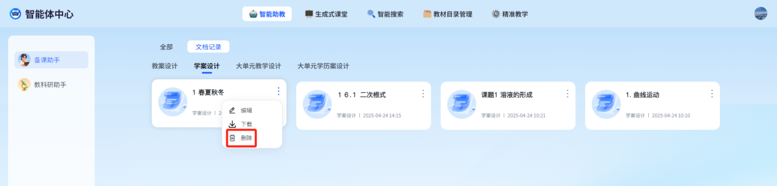

大单元教学设计
在系统主界面，找到并点击菜单栏中的“智能助教”选项，进入智能助教模块，再备课助手中找到大单元教学设计模块。
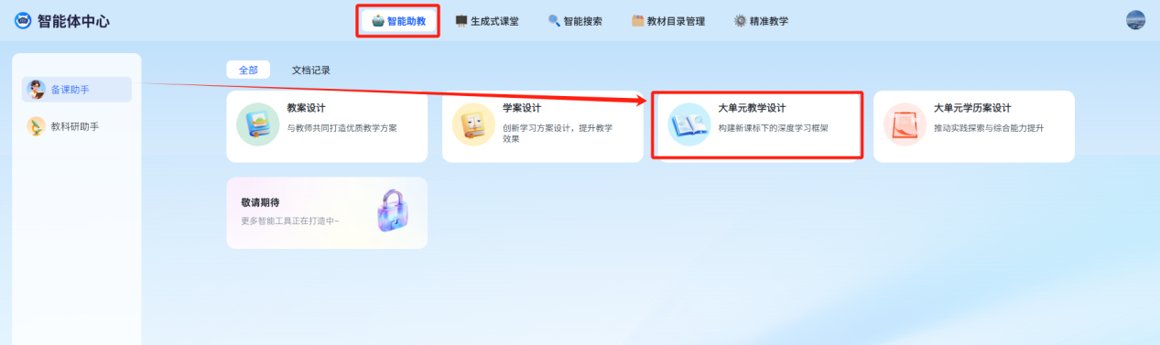
点击“大单元教学设计”进入教材版本选择界面，见下图。
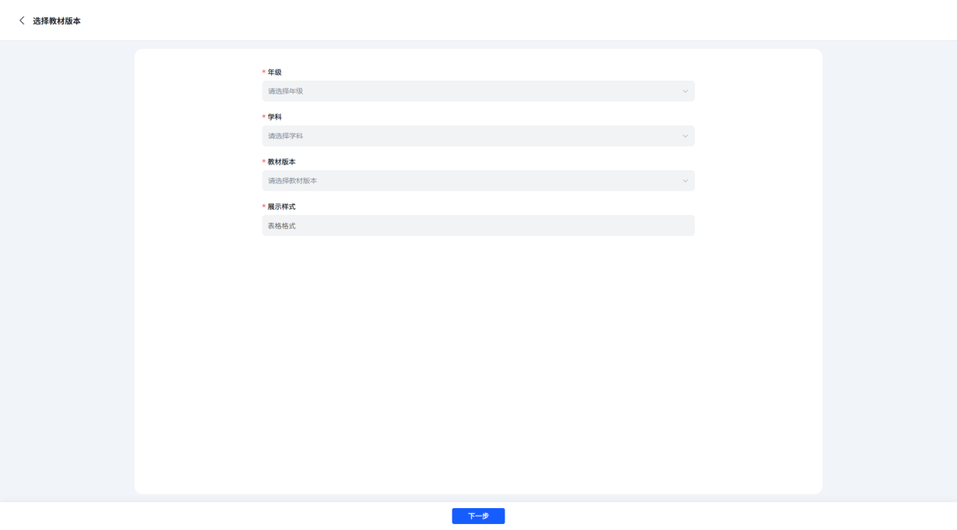 根据实际教学需求，依次选择相应的年级、学科、教材版本、册别（上册或下册）以及展示样式，完成选择后点击“下一步”按钮，进入资源选择界面。
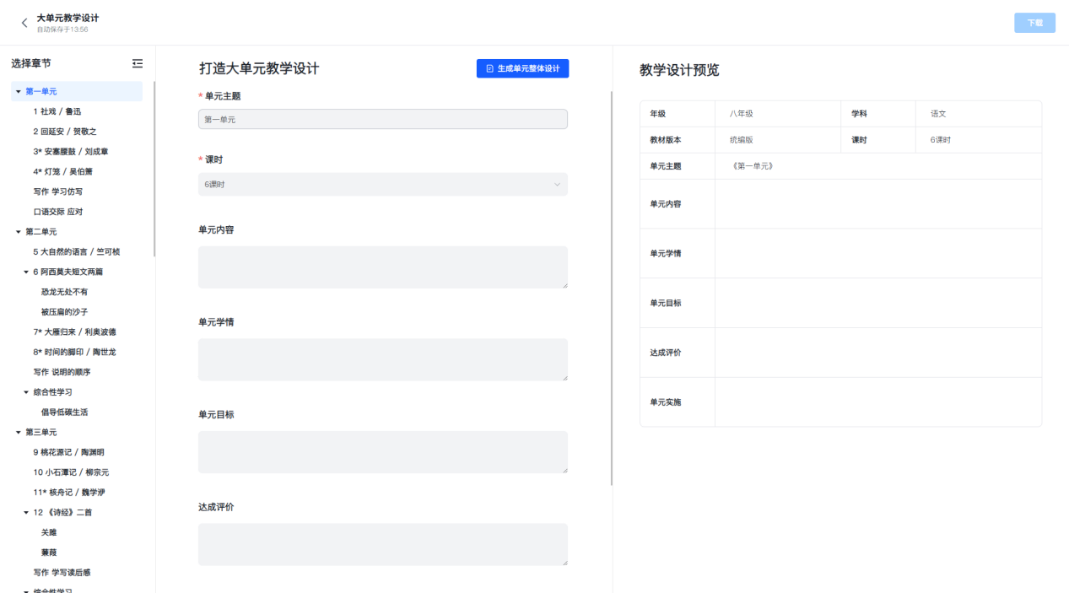
选择章节和课时后，教师可以一键生成单元整体设计，也可以针对个别部分个性化生成单元内容。
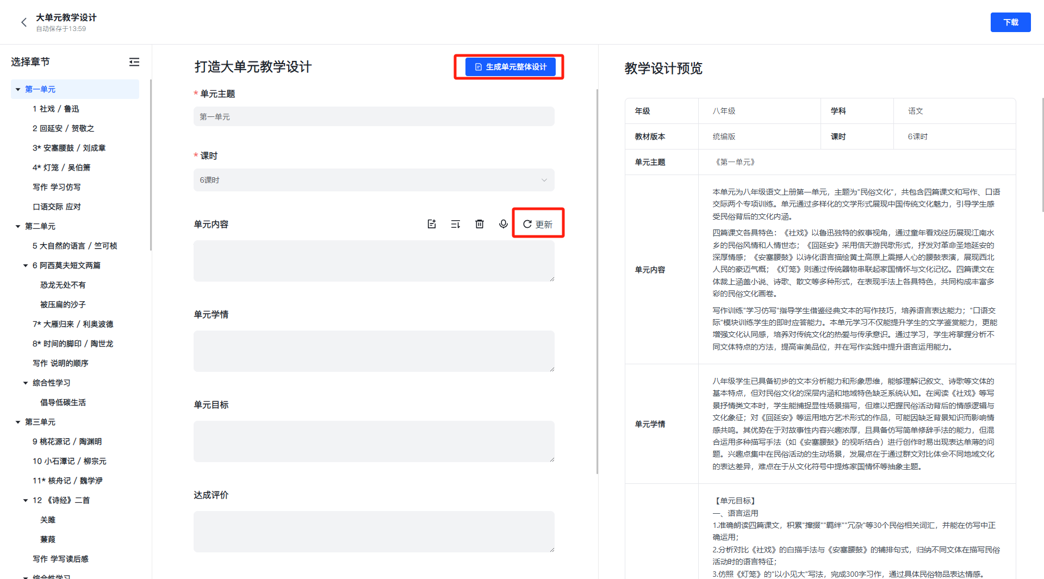
注：大单元教学设计调整过程中可以实时预览教学设计。
点击“”按钮教师可以添加参考资料，然后提取参考内容后，点击更新生成对应的单元教学设计部分。
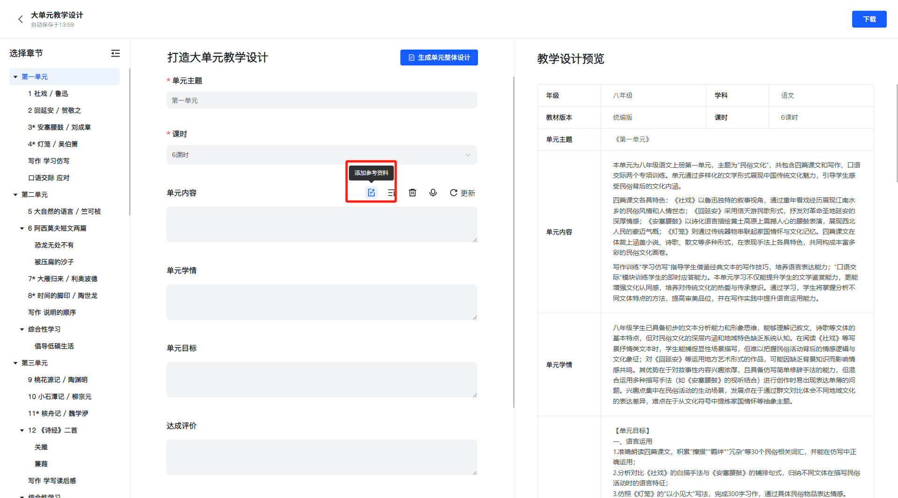
可以搜索资源库中的资料参考，教师也可以自己上传资料。
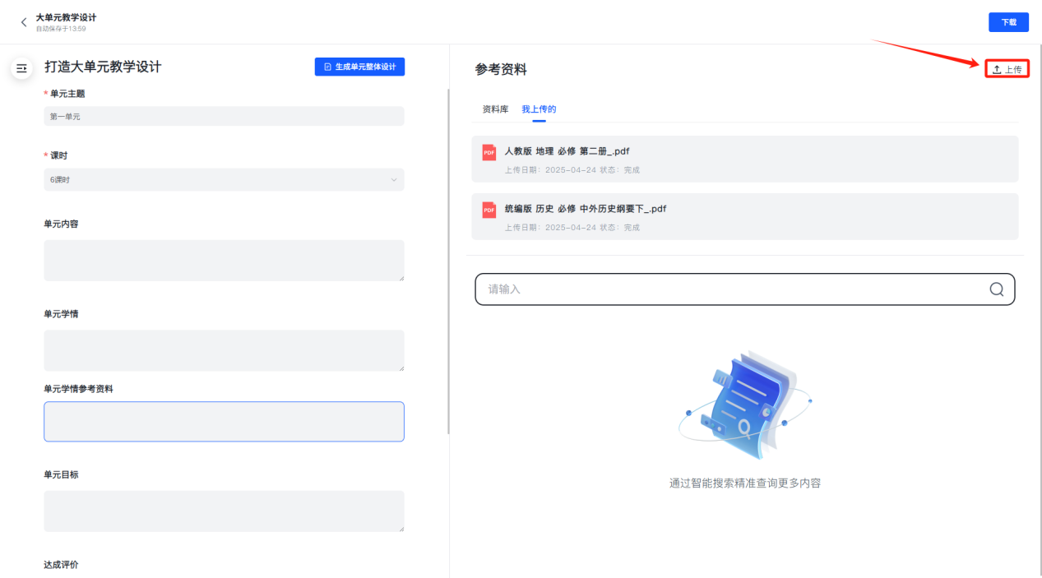
点击具体的参考资料，可以查看资料具体内容，框选资料内容可以提取为文字或图片，生成教案参考内容或者直接提取为教案内容。
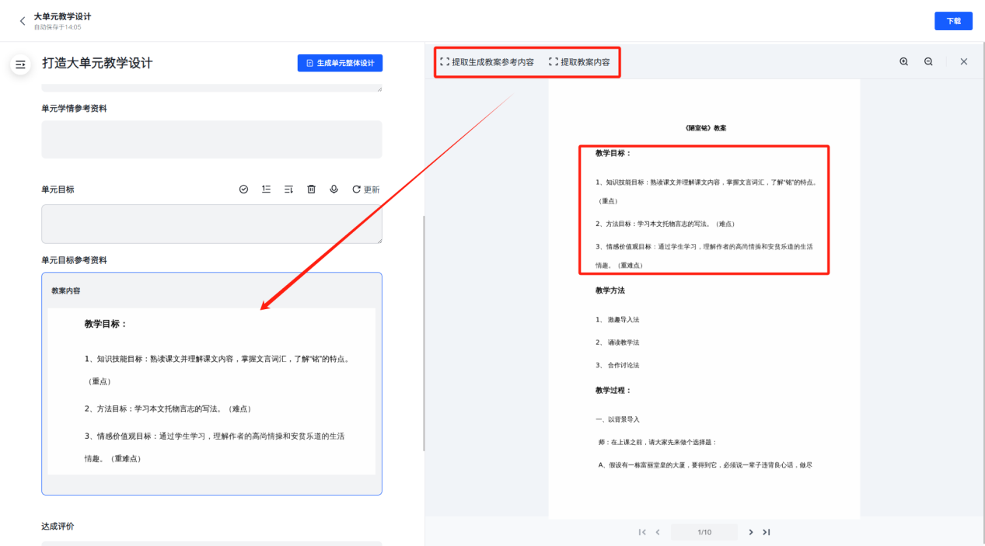
注：建议先一键生成单元整体设计后再局部更新，如果先更新再生成，之前局部更新的内容会发生变更。
点击“下载”按钮，可以下载生成的单元教学设计文档。
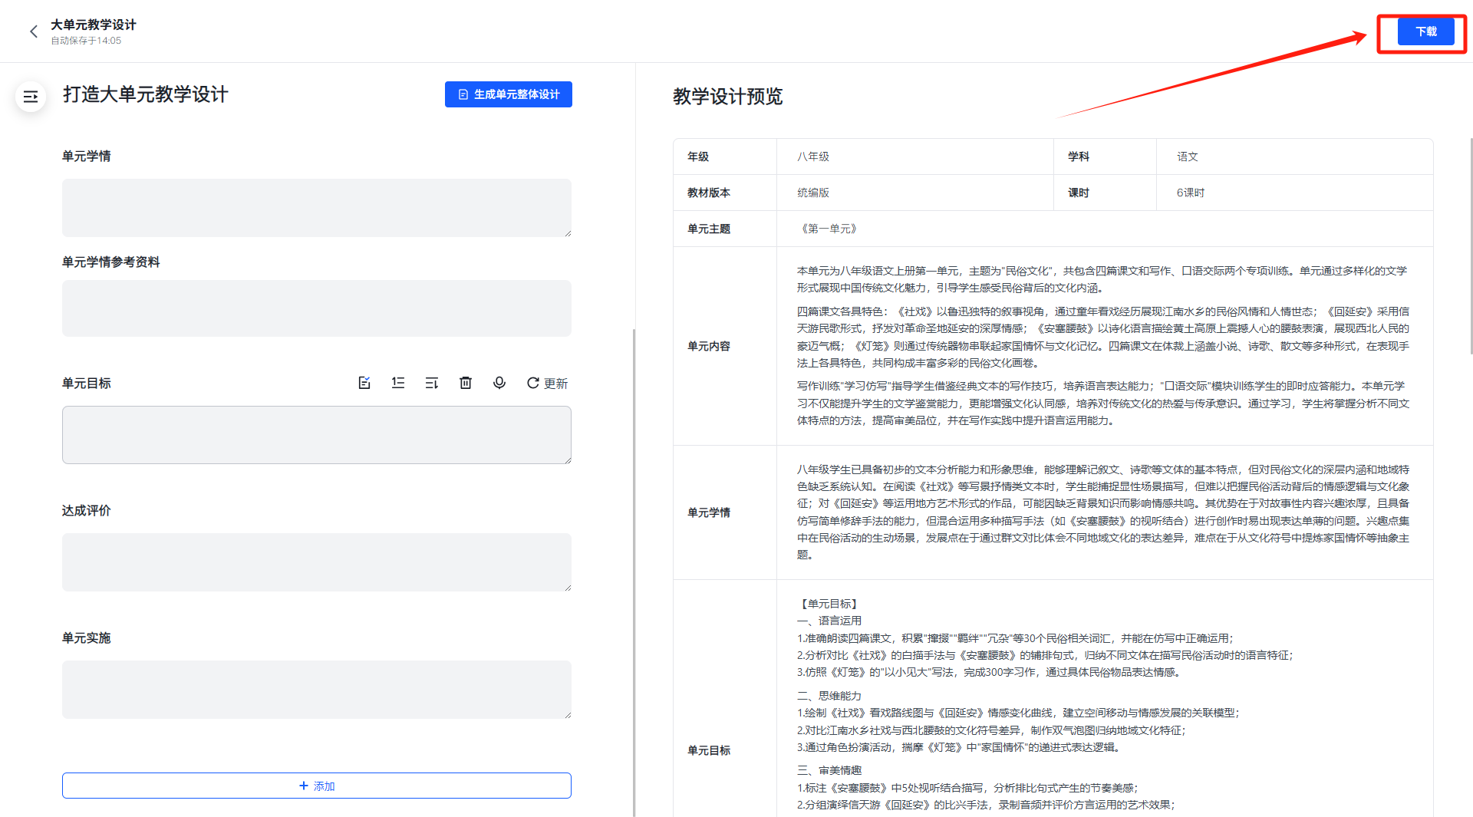
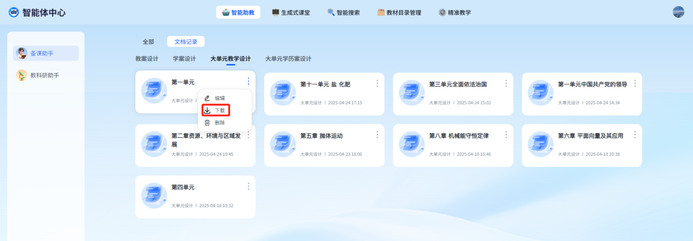
文档记录列表页面可以点击“编辑”按钮，修改单元教学设计内容。
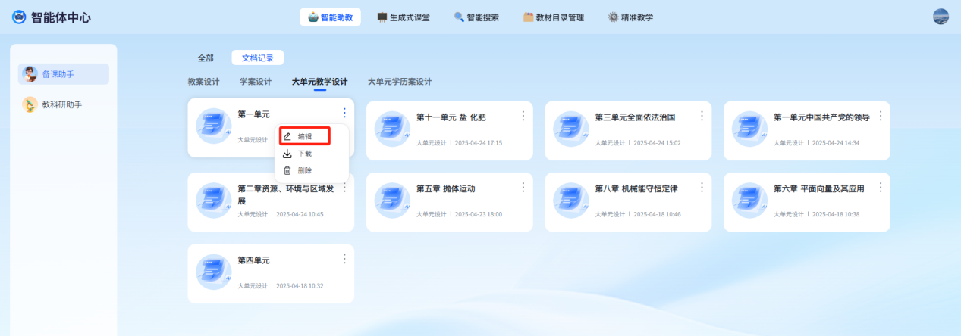
列表页面可以点击“删除”按钮，删除单元教学设计。
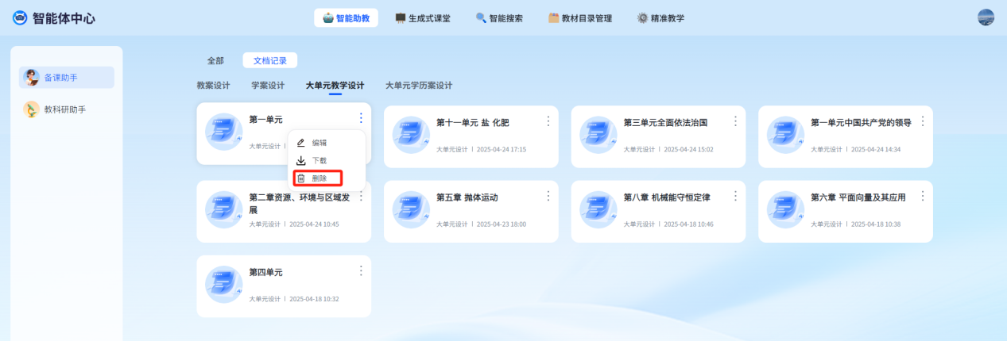

智能出题
智能出题功能包含 solo 理论出题和知识点出题两大模块，为教学提供多样化的出题方案。
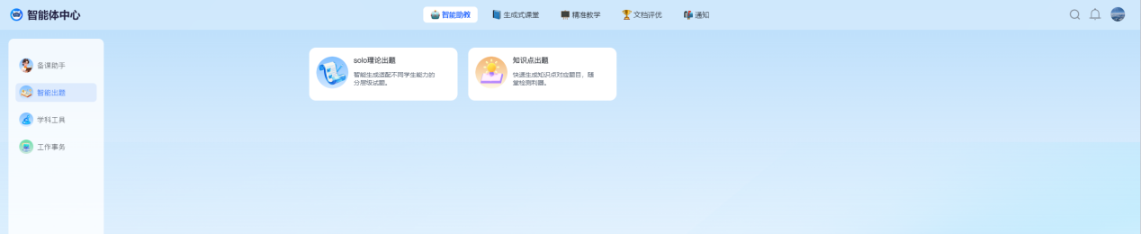
Solo 理论出题模块独具特色，它支持用户交互聊天，能够依据 Solo 分类理论，深入分析学生的知识掌握程度，智能生成具有层级性的试题。无论是基础薄弱的学生，还是学有余力的学生，都能获得适配自身能力的题目，实现精准练习。此外，该模块还具备新建对话、查看历史会话、清空对话和删除会话等功能，方便用户随时管理交流记录，优化使用体验。
知识点出题模块同样实用高效，通过支持用户交互聊天，它可以基于教师提供的知识点，快速、精准地生成相关试题。教师只需提供关键知识点，该模块便能围绕其核心，拓展出形式多样的题目，满足日常教学与测试的需求。和 solo 理论出题模块一样，知识点出题也拥有新建对话、查看历史会话等功能，不仅便于教师灵活出题，还能对出题过程进行回溯与管理，为教学工作提供了极大的便利。

学科工具
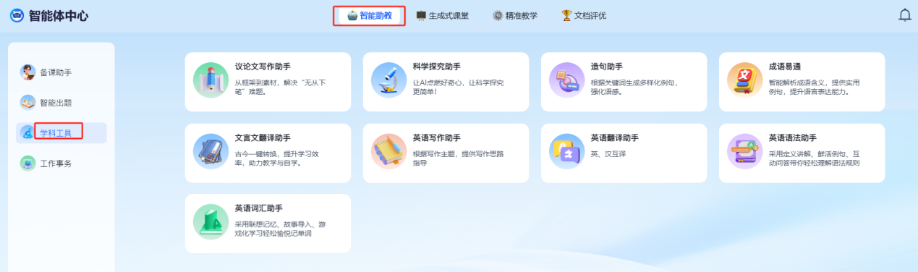
学科工具涵盖英语、语文及科学等多个领域，能为学习提供多维度支持。在英语学习方面，有写作助手、词汇助手、翻译助手、语法助手和交际口语助手。写作助手可根据不同主题进行写作思路辅导；词汇助手通过“故事导入”、谐音记忆、“文化背景讲解”等方式助力单词理解与记忆；翻译助手支持英、汉互译辅导；语法助手能以定义讲解、举例说明、提问等方式进行语法辅导；交际口语助手可根据不同场景开展场景式对话练习，且这些英语助手都具备新建对话、查看历史会话、清空对话和删除会话等功能。
语文学习相关的有古诗文解析助手、文言文翻译助手、成语易通助手、造句助手和议论文写作助手。古诗文解析助手可对提供的古诗文进行写作背景、作者及内容赏析；文言文翻译助手能对提供的文言文进行翻译；成语易通助手可根据提供的成语生成解释与用法示例；造句助手能依据关键词自动生成例句；议论文写作助手可为议论文写作提供框架、思路及主题和素材整理，它们同样拥有新建对话、查看历史会话等功能。此外，还有科学探究助手，它支持根据用户提问，通过实验设计解决科普类问题，也具备新建对话等相关功能。

工作事务
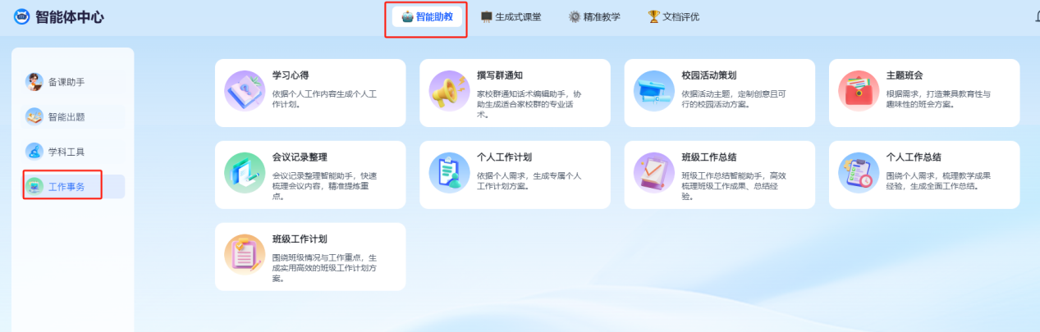
工作事务工具全面覆盖教师工作场景，助力高效完成各项任务。在计划与总结类事务上，个人工作计划模块可协助教师根据自身工作内容制定详细计划；班级工作计划模块则助力班主任规划班级事务；学期工作计划模块能贴合教师需求生成学期规划。个人工作总结、班级工作总结模块，可分别辅助教师、班主任梳理工作成果与不足。这些功能不仅能智能生成相关内容，还都具备新建对话、查看历史会话等操作功能，便于随时回顾和调整计划与总结内容。
在其他工作事务处理方面，工具同样表现出色。会议记录整理模块可快速归纳会议要点；主题班会模块能依据班会主题设计教案；校园活动策划模块可生成完整的活动方案。学习心得模块可根据学习内容生成反思，学生评语模块能生成个性化评语，家访记录模块方便整理家访信息。此外，家长会发言稿模块可生成发言稿，撰写群通知模块能编辑家校群通知，家长沟通语录模块还能协助生成沟通话术。这些功能均配备基础对话管理功能，帮助教师便捷处理从教学活动策划到家校沟通等各类工作事务，大幅提升工作效率 。

课堂工具
生成式课堂借助生成式人工智能技术，为传统课堂教学注入了新的活力。在课堂上，智能体扮演着多重角色，作为教师助教，它能及时解答学生的疑问，补充教学细节，协助教师更好地掌控课堂节奏；作为学生学伴，与学生积极互动，激发学生的学习兴趣和主动性；作为教学内容的创造者，根据学生的学习进度和实时反馈，动态生成教学内容和活动。教师们发现，生成式课堂让课堂氛围更加活跃，学生的参与度明显提高，对知识的理解和掌握也更加深入。这种创新的教学模式，有效提升了课堂教学的效果，为学生带来了更加优质的学习体验。
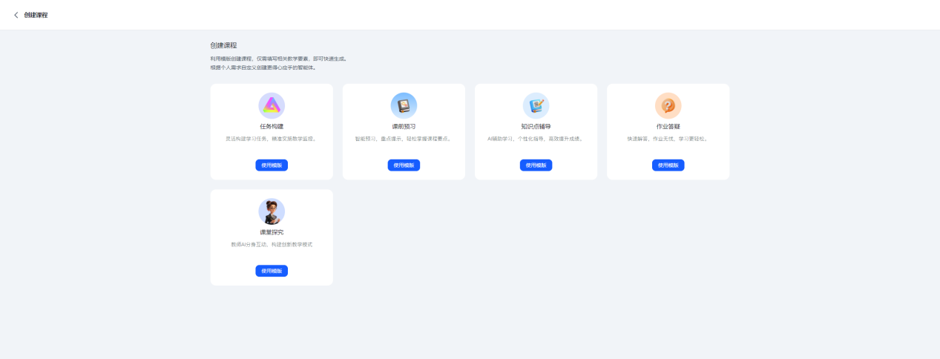

1.7.1任务构建
该模块以高度的灵活性为核心，支持根据不同学科课堂的教学设计来自由搭建专属学习任务。用户可自定义智能体角色，让智能体化身为严谨的学科导师、耐心的学习伙伴、严格的任务监督者等不同身份，从角色设定上贴合学习任务的调性，为学习者营造沉浸式的学习氛围，激发学习动力与参与感。​

1.7.2课前预习
该模块用户可以配置课前预习的任务，用户需要填写课程名称、需要预习的任务和检测题，完成之后用户可以进行调试预览，没有问题就可以发布给学生进行使用。在学生端课前自习智能体将主动介入预习过程，对布置的预习任务进行全方位检查，精准识别学习者在预习中存在的知识盲点、理解偏差等问题。同时，基于检查结果提供针对性辅导，通过通俗易懂的讲解、示例分析等方式，帮助学习者扫清预习障碍，提前熟悉课程核心内容，为课堂学习做好充分准备，让预习不再流于形式，切实提升预习效率与质量。​

1.7.3知识点辅导
该模块用户可以配置知识点辅导的任务，用户需要填写辅导名称、需要辅导的知识点和检测题，完成之后用户可以进行调试预览，没有问题就可以发布给学生进行使用。当学生遇到难以理解的知识点时，无需繁琐操作，只需快速输入相关知识点内容，模块便能即刻启动辅导模式。智能体将深入剖析知识点的内涵与外延，结合生动案例、逻辑梳理、图表辅助等多种形式，把抽象的概念具象化、复杂的原理简单化。不仅如此，还会针对知识点的常见易错点、与其他知识的关联点进行重点讲解，帮助学习者构建清晰的知识体系，真正做到吃透知识点，实现从 “知其然” 到 “知其所以然” 的跨越，有效提升对知识的掌握程度。​

1.7.4作业答疑
课后作业是巩固知识的关键环节，该模块支持用户配置作业答疑的任务，用户需要填写课程名称、作业内容及答案，完成之后用户可以进行调试预览，没有问题就可以发布给学生进行使用。对于作业中出现的错误，智能体不会简单告知答案，而是深入分析错误原因，引导学习者找到问题根源。同时，针对作业涉及的知识点和解题方法进行拓展辅导，帮助学习者举一反三，掌握同类题型的解题技巧。通过作业答疑，不仅能及时纠正学习中的错误，更能强化对知识的应用能力，确保学习效果得到有效巩固。

